Załącznik nr 10 do Ogłoszenia
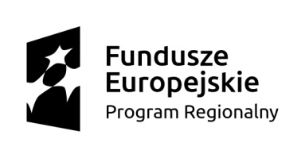
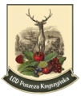
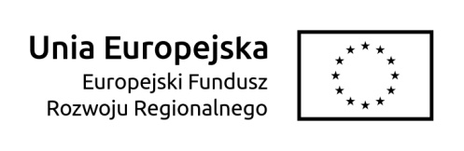
Nazwa i adres Miejscowość i data

OŚWIADCZENIE DO LGD

Wyrażam zgodę na przetwarzanie moich danych osobowych przez Lokalną Grupę Działania- Puszcza Knyszyńska dla potrzeb niezbędnych do celów związanych z oceną, wyborem, realizacją, monitoringiem i ewaluacją operacji, zgodnie z Ustawą z dnia 29 sierpnia 1997 roku o Ochronie Danych Osobowych (Dz. U. 2016 r. poz. 922 z późn. zm.).
Przyjmuję do wiadomości, iż:
- Przysługuje mi prawo wglądu do moich danych osobowych oraz do ich poprawiania.
- Dane podmiotu ubiegającego się o przyznanie pomocy mogą być przetwarzane przez organy audytowe i dochodzeniowe Unii Europejskiej i państw członkowskich dla zabezpieczenia interesów finansowych Unii.
- Dane podmiotu ubiegającego się o przyznanie pomocy oraz kwota pomocy (jeżeli dotyczy) będą publikowane na stronie internetowej www.puszczaknyszynska.org.

Oświadczam, iż preferowaną formą szybkiej komunikacji w związku z aplikowaniem o środki jest:
- e-mail: …………………………………………………………...
(adres e-mail)
lub
- fax: ………………………………………………….
(nr telefonu)

………..………………………………………
(podpis i pieczątka lub czytelny podpis)

